**安徽三联学院实训基地护坡加固工程**

**招 标 文 件**

**招 标 人：安徽三联学院**

**二〇二四年十一月**

目 录

1. 招标公告
2. 投标人须知

第三章 施工图纸、方案、工程量清单

第四章 投标报价汇总表格式

**第一章 招标公告**

安徽三联学院现对实训基地护坡加固项目进行招标，特邀请合格投标人（以下简称投标人）前来参加投标。

**一、招标简述**

1、工程名称：安徽三联学院实训基地护坡加固工程

2、招标人：安徽三联学院

**二、项目概况**

1、工程地点：合肥市经开区合安路47号

2、本次招标范围：图纸、方案、工程量清单全部内容

3、资金来源：自筹

**三、投标人资格要**

3.1具有独立承担民事责任的能力；

3.2须具有市政公用总承包或公路工程二级及以上；

3.3须取得有关行政主管部门颁发的有效的安全生产许可证；

3.4投标人应遵守有关的中国法律和规章条例，无不良信用记录。

**四、对投标书的要求**

1、标书主要内容：报价及相关服务承诺等；企业简介，企业相关资质证书；经年审合格的营业执照副本复印件；法定代表人授权书、法人身份证（复印件加盖公章）、被授权人身份证、投标人简介等资料；提供本公司最新的财务报表及上月公司账户余额及公司社保人员缴存清单。

2、开户许可证、安全生产许可证。

3、投标人认为需要提供的近5年业绩合同；相对应工程款支付发票复印件和验收或移交资料。

4、投标人在投标文件中须按照要求将各类证书复印件（需加盖公章）装订成册。未按要求提交相关资料的标书，审查不予通过，视为废标。

**五、中标后不得转包。**

**六、招标文件的获取**

1、2024年11月8日-投标截止，自行在安徽三联学院网站招标公告页下载。

2、投标截止时间：2024年11月18日10：00时。

3、开标时间：2024年11月18日10：00时。

4、报名及标书送达地点：纸质标书密封后于2024年11月18日上午10：00时前送达安徽三联学院竹稞楼一楼（合安路47号）。逾期送达的或者未送达指定地点的投标文件，招标人不予受理。

5、联系人：余老师 联系电话： 0551-63830728

**第二章 投标人须知**

|  |  |  |
| --- | --- | --- |
| **序号** | **内 容** | **说明与要求** |
| 1 | 工程名称 | 安徽三联学院实训基地护坡加固工程 |
| 2 | 工程地点 | 合肥市经开区合安路47号 |
| 3 | 质量标准 | 合 格 |
| 4 | 招标范围 | 图纸、工程量清单、答疑及技术要求内全部内容 |
| 5 | 施工期限 | 日历天：45天 |
| 6 | 资金来源 | 自 筹 |
| 7 | 投标人资质等级要求 | 按招标公告要求 |
| 8 | 工程报价方式 | 依据招标文件内容，考虑市场行情及自身情况，自行报价。 |
| 9 | 踏勘现场 | 不组织集中现场考察 |
| 10 | 投标文件份数 （要求） | 投标文件正本一份，副本一份，电子版投标文件一份（U盘），不符合要求的投标文件，视为废标。 |
| 11 | 投标文件提交地点及截止时间 | 收 件 人：竹稞楼一楼  地 点：合肥经济技术开发区合安路47号  截止时间：2024 年11月18日10:00时 |
| 12 | 开 标 | 开标时间：2024 年11月18日10:00时 |
| 13 | 评标方法及标准 | 议标（综合评分法、合理低价中标） |
| 14 | 投标要求 | 投标人根据自身的实力及现场实际情况，量力编制投标文件。 |
| 15 | 付款方式 | 验收合格后，付至合同价款的70%，审计定案后付至审定价的95%，余款5%验收合格后满两年付清。 |
| 16 | 招标人 | 名 称：安徽三联学院  联系人：余老师  电 话：0551-63830728 |

**第三章 施工图纸、方案、招标工程量清单**

**见附件。**

**第四章 投标报价汇总表格式**

|  |  |
| --- | --- |
| **项目名称** | **安徽三联学院实训基地护坡加固工程** |
| **投标人名称** |  |
| **投标报价** | **小写： 大写： （附明细清单）** |
| **工程质量标准** | **合格** |
| **工 期** | **45日历日** |
| **优惠条件** |  |
| **备 注** |  |

地 址： 邮编 ：

电 话： 传真：

投标人： (单位全称、盖章)

投标人代表： (代表人盖章、签字)

日 期： 年 月 日

**备注：1、投标价格为本次招标范围所有工程内容的报价总和。**

附件1：

**安徽三联学院实训基地护坡加固施工方案及图纸**

（方案中相关数据需根据工程具体情况而定）

**一、工程概况**

现有坡面局部为水泥护坡、植被坡面、浸水砖坡面，坡面现状已出现下沉、开裂现象，造成路面及侧石分离、护栏变形等，存在安全隐患。

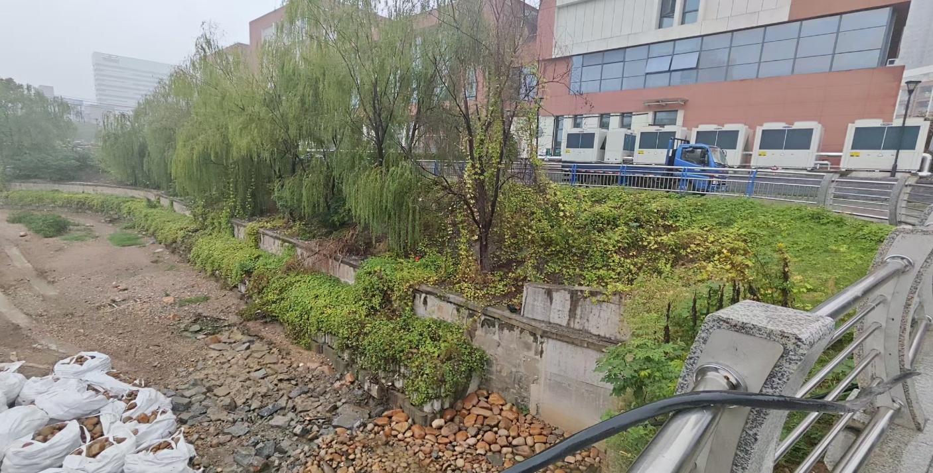现场照片：

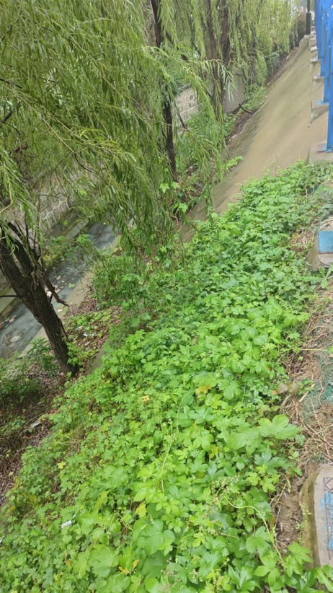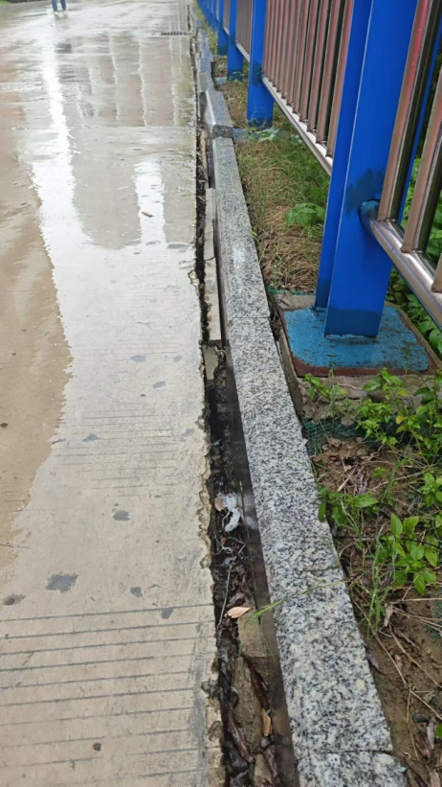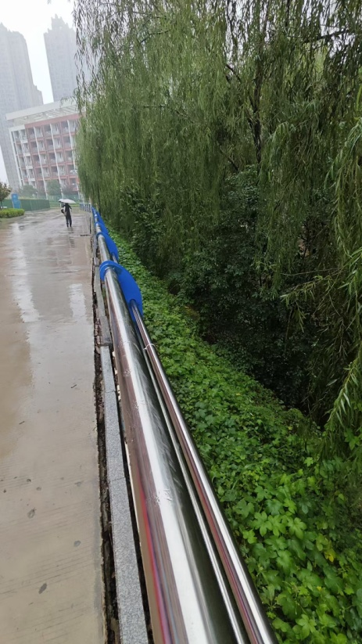

**二、护坡施工方案及技术措施**

1、开辟护坡施工通道：用于清除妨碍施工的杂草杂物（保留现有柳树），原护栏及路侧石需要拆除（待护坡完成后恢复）,现场分段封闭施工。

2、坡面清理：原水泥护坡拆除、清运，原混凝土块外运。

3、碎石填充：因原坡面土方流失，部分需用碎石回填并压实，达到坡面平整。

4、排水孔：选用PVC50管，以2m×2m的间距设简易排水孔，管道末端50cm区域，用直径2~4cm级配石子填充，管头用纱布包裹。

5、土钉制作安装：插筋采用φ14螺纹钢，打孔后插入深度1.2~2m，钉头外露10cm，土钉按照梅花型布置间距1m×1m（避开原有柳树）。

6、注浆：采用注浆机对插筋孔内进行注浆，浆料为32.5普通硅酸盐水泥（内掺5%早强剂）。

7、挂网锚固：采用钢筋φ8@100单层双向绑扎，钢筋网片挂至坡顶原混凝土路面边缘处,用φ12螺纹钢与原混凝土路面锚固连接。钢筋网需与锚杆端部绑扎牢固。

8、护坡混凝土浇筑：护坡混凝土厚度18cm，C25商品混凝土分段泵送浇筑。

备注：现有柳树砌筑60cm×60cm树池，高度超出护坡面10cm。

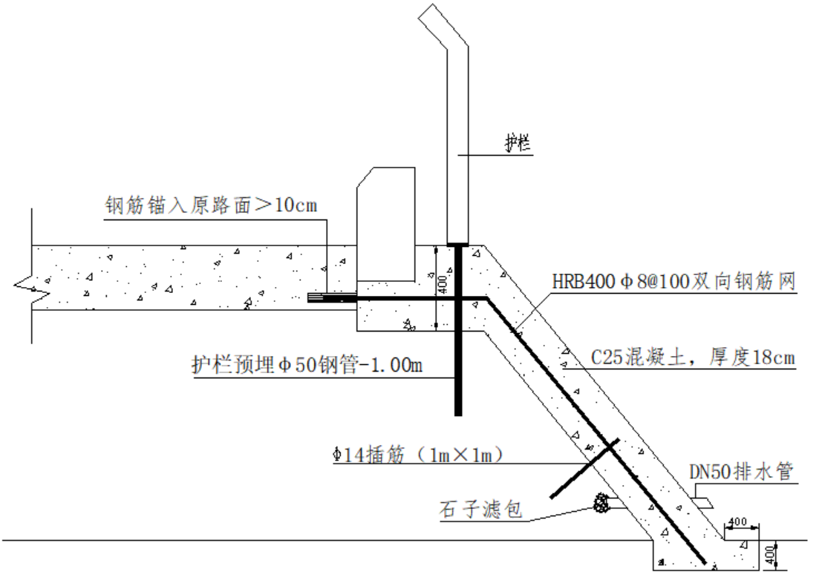

附件2：

|  |  |  |  |  |  |  |  |
| --- | --- | --- | --- | --- | --- | --- | --- |
| **安徽三联学院护坡加固工程工程量清单报价表** | | | | | | | |
| 序号 | 项目名称 | 特征描述 | 单位 | 工程量  （暂定） | 全费用  综合单价 | 合价 | 备注 |
| 1 | 护栏拆除 | 1、护栏高度：1200mm  2、材质：不锈钢  3、全费用综合单价含原护栏立柱机械切割 | m | 175 |  |  |  |
| 2 | 护栏恢复（拆除护栏利旧） | 1、护栏高度：1200mm  2、材质：不锈钢  3、全费用综合单价含不锈钢栏杆立柱基础预埋、焊接及栏杆安装 | m | 175 |  |  |  |
| 3 | 路侧石拆除 | 1、材质：花岗岩 | m | 175 |  |  |  |
| 4 | 混凝土破除 | 1、部位：路侧石下缘、栏杆立柱基础 ，原有混凝土护坡及混凝土块  2、机械破除 | 项 | 1 |  |  |  |
| 5 | 路侧石安装 | 1、材质：花岗岩  2、全费用综合单价含辅材及损耗 | m | 175 |  |  |  |
| 6 | 清表整平 | 1、原有苗木清理，保留柳树  2、全费用综合单价含清除、外运 | m2 | 1225 |  |  |  |
| 7 | 土方开挖 | 1、机械开挖，人工整平  2、开挖深度：40cm | m3 | 120 |  |  |  |
| 8 | 土方外运 | 1、余土弃置  2、运距自行勘探 | m3 | 80 |  |  |  |
| 9 | 土方回填 | 1、运土回填、人工夯实  2、坡度：4：3 | m2 | 1225 |  |  |  |
| 10 | 护栏基础预埋钢管 | 1、埋设深度：1000mm  2、规格、材质：DN50钢管 | m | 175 |  |  |  |
| 11 | 排水孔 | 1、埋设深度：600mm（含碎石滤包）  2、规格、材质：PVC50管 | 个 | 176.00 |  |  |  |
| 12 | 土钉制作安装 | 1、规格：φ14螺纹钢  2、深度：锚入深1.2~2m  3、其它：梅花型，间距1m×1m | t | 3.37 |  |  |  |
| 13 | 注浆 | 1、注浆种类：32.5普通硅酸盐水泥（内掺5%早强剂）  2、注浆深度：1~1.5m  3、注浆方式：高压注浆机 | m2 | 1225.00 |  |  |  |
| 14 | 现浇构件钢筋 | 1、种类：HRB400  2、规格：8  3、φ8@100单层双向绑扎  4、运输、加工、安装全部工作内容 | t | 10.86 |  |  |  |
| 15 | 植筋加固 | 1、种类：HRB400  2、规格：12  3、现浇钢筋混凝土，间距40cm  4、与原路侧面锚固连接，运输、加工、安装全部工作内容 | 个 | 438.00 |  |  |  |
| 16 | 树池 | 1、树池种类：砖砌树池  2、规格：60cm×60cm×30cm | 个 | 24.00 |  |  |  |
| 17 | 混凝土 | 1、部位：护坡  2、混凝土种类：商品混凝土  3、混凝土强度等级：C25  4、厚度：18cm,护栏基座下缘40cm | m3 | 378.00 |  |  |  |
| 18 | 混凝土填充 | 1、部位：道路边缘基础  2、混凝土种类：商品混凝土  3、混凝土强度等级：C25  4、厚度：25cm | 项 | 1 |  |  |  |
| 19 | 模板工程 | 1、部位：道路边缘、栏杆基础  2、模板制作安装 | 项 | 1 |  |  |  |
| 20 | 路灯拆除及恢复（利旧） | 1、拆除保护路灯基础浇注  2、相关管线拆除及恢复 | 个 | 6 |  |  |  |
| 21 | 物探 | 东、北两段渠护坡需先进行物探，锚杆锚入区域范围内有10KV电缆。 | 项 | 1 |  |  |  |
| **总价** | | | **元** |  |  |  |  |

**备注：报价按照全费用综合单价，考虑现场条件，根据自身情况进行报价，结算不调整单价。**